פתרון משוואה דיפרנציאלית מסדר שני

שאלה
- מצא/י את הפתרון של המשוואה הדיפרנציאלית הבאה (Van Der Pol equation) בתחום 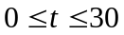 והצג/י אותו בעזרת גרף. 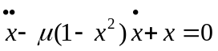
תנאי ההתחלה של המשוואה הם: 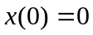 , 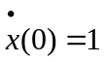
נתון: 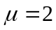

פתרון:
קובץ הפונקציה יראה כך:
function zdot=vdpol(t,z)
mu=2;
zdot(1)=z(2);
zdot(2)=mu*(1-z(1)^2)*z(2)-z(1);
zdot=[zdot(1);zdot(2)];

התוכנית תראה כך:
t0=0;tf=30;
x0=[0;1];
[t,z]=ode45('vdpol',[t0,tf],x0);
figure(1);plot(t,z);hold on
xlabel('t (sec)');ylabel('x(m); xdot(m/sec)')
z_tagaiim=2*(1-z(:,1).^2).*z(:,2)-z(:,1);
plot(t,z_tagaiim,'r')
hold off

הגרף יראה כך:

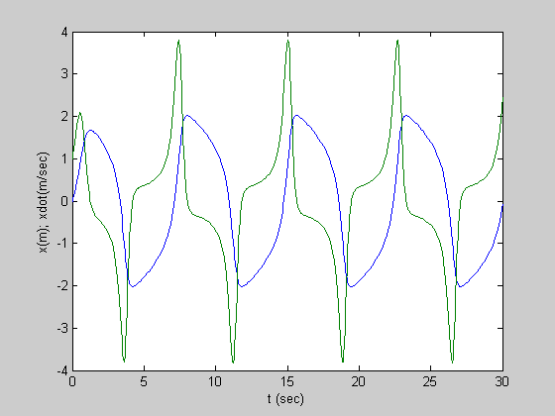
אם נרצה לתאר את הנגזרת השנייה של x, נעשה זאת לאחר שחישבנו בעזרת התוכנית את , ו-x . תוך שימוש בפקודה הבאה:
xtagaiim=2*(1-z(:,1).^2).*z(:,2)-z(:,1);
אם נרצה לראות בנוסף את הערך של (לדוגמה בצבע אדום) נכתוב את הפקודה הבאה:

plot(t,xtagaiim,'r')

ונקבל את הגרף הבא:

